Pico遥操作介绍
- 参考资料：
参考的所有资料在网站：https://github.com/XR-Robotics可以找到，具体的安装流程也可以参考此网站
参考资料中提供了pico遥操作的操作例子，例子中控制的双臂为UR5
2、前期准备：
根据参考资料中的介绍，在pico中需要首先安装XRboboTookit应用（可以在unity中对其进行代码的二次开发：https://github.com/XR-Robotics/XRoboToolkit-Unity-Client，官方编译好的安装包为：https://github.com/XR-Robotics/XRoboToolkit-Unity-Client/releases/download/v1.1.1/XRoboToolkit-PICO-1.1.1.apk）
在电脑端需要安装接受的软件应用，具体安装步骤可以参考：https://github.com/XR-Robotics/XRoboToolkit-PC-Service/releases/download/v1.0.0/XRoboToolkit_PC_Service_1.0.0_ubuntu_22.04_amd64.deb
3、开启流程
首先需要在电脑端打开接受服务，具体命令为：bash /opt/apps/roboticsservice/runService.sh
然后开启电脑中的pico遥操作代码（需要先启动机器，启动机械臂，打开moveit-便于显示观察）
然后在pico中打开XR-Robotics应用，其界面如下图所示，点击Enter键，可以输入需要连接的电脑的ip地址，在log会显示当前状态，可以查看是否连接成功。在Tracking板块中，勾选Head可以选择发送头显的位姿信息，勾选Controller可以选择发送手柄的位姿信息，勾选Hand可以选择发送首部的位姿信息和关节位姿信息。PICO Motion Tracker部分是全身位姿追踪，暂时没进行开发。在勾选了需要发送的位姿信息后，需要再勾选Dada & Control中的Send，开启数据的发送，然后就可以开始遥操作的控制了。
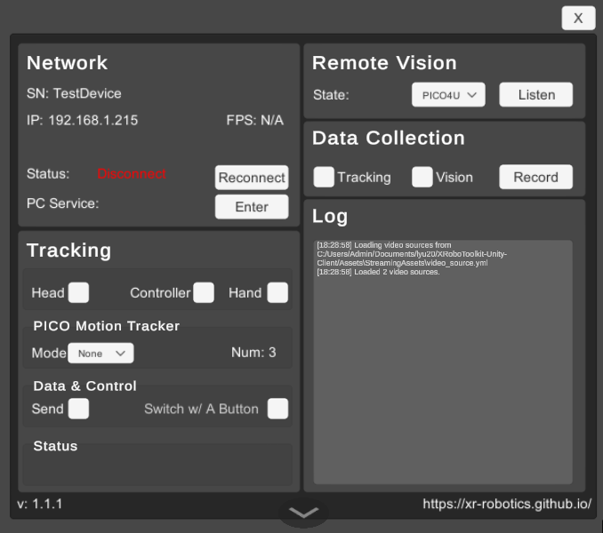
4、代码介绍
代码的运行逻辑为：
ROS2节点初始化->tf树成员变量初始化（用于后续进行坐标转换）->开启VR数据接受（运行函数为：OnPXREAClientCallback）->初始化matplotlib（用于进行数据绘图-实时）->kinova双臂的初始化->kinova双臂的模式设置（伺服模式）->进入主循环函数
代码主要函数介绍：
PICO数据接受函数：OnPXREAClientCallback
主要作用为解析数据和变换数据，在接收了手柄传过来的原数据后，进行处理，处理流程为：接受数据->前后两帧时间做差->手柄位姿转化（转换到相对于末端坐标系下的位姿，因为机械臂的伺服控制只支持控制末端执行器相对于自身坐标系进行运动）->计算速度和角速度（用两帧之间的位姿差除两帧的时间差）
主循环部分：
主要作用给机械臂发送速度控制信号和数据绘图，函数的控制逻辑为：检测是否运行->检测Grip键是否按下以及是否接收到新数据->若为真则发送，反之则不发送->进行数据绘图（plotTimerCallback()）
代码中还有一些问题如下：
- 角速度部分的k值还未加上
- 绘图函数部分最开始设计是通过定时函数触发
- 在控制过程中会有卡顿现象，怀疑可能是检测两帧的时间过短，导致数据间的差值过小，出现速度计算错误
（代码中已经有较为完全的注释，将各个函数的功能都有介绍）

